Отзыв научного руководителя
на выпускную квалификационную работу
по направлению подготовки 50.03.03 «История искусств»
ДЕЯТЕЛЬНОСТЬ АЛЕКСАНДРА БРЮЛЛОВА ПО РЕКОНСТРУКЦИИ МРАМОРНОГО ДВОРЦА

Светланы Гольцовой

Светлана Гольцова занимается различными вопросами изучения архитектуры в течение всего периода обучения в университете. Прохождение музей практики в Русском музее направила ее интерес к архитектуре Мраморного дворца и вопросам изменения облика зданий при смене эпох и владельцев. На протяжении последних курсов Светлана получала ценнейшие консультации сотрудников Государственного Русского музея, сыгравшие важную роль в определении подходов к теме и поиске конкретных материалов.
Во введении автор обосновывает выбор темы, цели и задачи исследования.
В первой главе дает историографический экскурс, из которого следует, что именно в таком ракурсе в специальных работах тема реконструкции планировки и убранства Мраморного дворца архитектором Брюлловым до сих пор не рассматривалась. Здесь автор прослеживает основные этапы творческой деятельности А.Брюллова, а также изучения отечественными учеными различных аспектов архитектуры Мраморного дворца после реконструкции А.П. Брюллова.
Далее автор переходит к этой своей основной задаче, которую исследует в следующих двух главах, посвященных изменению Брюлловым архитектурно-планировочной структуры Мраморного дворца и отделки парадных и личных великокняжеских покоев. С.Гольцова подробнейшим образом анализирует сведения из описи дворца 1849 г.
Заключение содержит выводы, вытекающие из содержания работы.
В целом структура работы выглядит ясной и логичной, текст и оформление соответствуют требованиям, предъявляемым к бакалаврским ВКР.

старший преподаватель СПбГУ
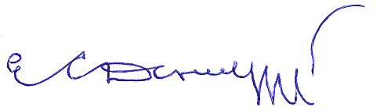 Е.Ю. Станюкович-Денисова

